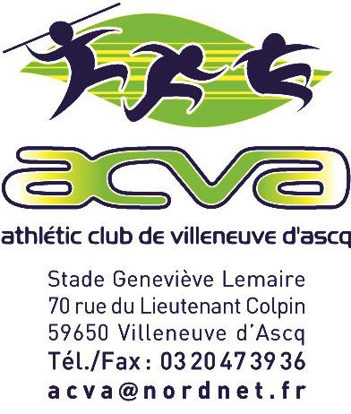
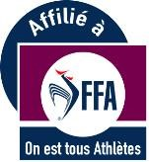
Contrat d’adhésion
BABY ATHLE

Madame, Monsieur,

Vous inscrirez votre enfant à l’Athlétic Club de Villeneuve d’Ascq. Notre Club est un Club de compétition, pas de garderie, de ce fait nous vous informons des engagements que doivent respecter l’athlète et les parents de celui-ci. Si vous maintenez son inscription, nous vous demandons de signer le présent contrat et de le respecter.

Lors de l’inscription, l’Athlète s’engage :

- A venir le plus régulièrement possible aux entraînements.
- A respecter les entraîneurs, les dirigeants et leurs camarades.
- A signer le présent contrat d’adhésion.

Les Parents s’engagent :

- A être présent pendant la durée de la séance à chaque entraînement.
- A amener régulièrement son enfant aux entraînements avec une tenue de sport et une gourde.
- A signer le présent contrat d’adhésion.

Signature de la Présidente

:

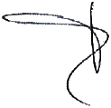
Signature de l’Athlète : Signature d’un Parent :

N° SIRET : 384 555 934 000 15 – N° URSSAF : 592 110022901 59 02 – N° FFA : 59024

